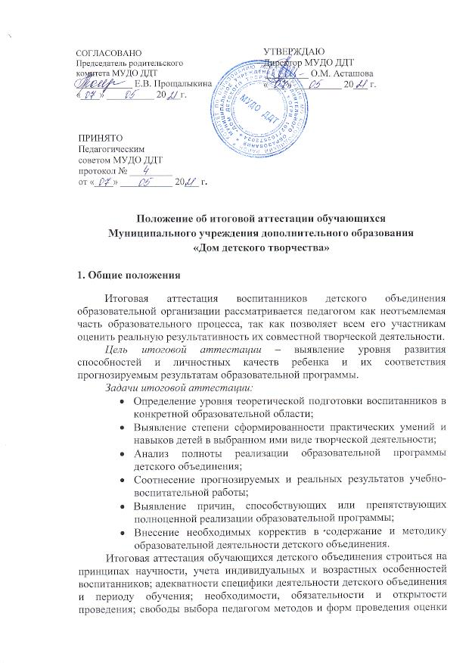

СОГЛАСОВАНО
Председатель родительского
комитета МУДО ДДТ
_____________ Е.В. Прощалыкина
«____» __________ 20___г.
УТВЕРЖДАЮ
Директор МУДО ДДТ
_________ О.М. Асташова
«____» __________ 20___ г.

ПРИНЯТО
Педагогическим советом МУДО ДДТ протокол № _________
от «____» ___________ 20___ г.

Положение об итоговой аттестации обучающихся
Муниципального учреждения дополнительного образования
«Дом детского творчества»

1. Общие положения

Итоговая аттестация воспитанников детского объединения образовательной организации рассматривается педагогом как неотъемлемая часть образовательного процесса, так как позволяет всем его участникам оценить реальную результативность их совместной творческой деятельности.
Цель итоговой аттестации – выявление уровня развития способностей и личностных качеств ребенка и их соответствия прогнозируемым результатам образовательной программы.
Задачи итоговой аттестации:
- Определение уровня теоретической подготовки воспитанников в конкретной образовательной области;
- Выявление степени сформированности практических умений и навыков детей в выбранном ими виде творческой деятельности;
- Анализ полноты реализации образовательной программы детского объединения;
- Соотнесение прогнозируемых и реальных результатов учебно-воспитательной работы;
- Выявление причин, способствующих или препятствующих полноценной реализации образовательной программы;
- Внесение необходимых корректив в содержание и методику образовательной деятельности детского объединения.
Итоговая аттестация обучающихся детского объединения строиться на принципах научности, учета индивидуальных и возрастных особенностей воспитанников; адекватности специфики деятельности детского объединения и периоду обучения; необходимости, обязательности и открытости проведения; свободы выбора педагогом методов и форм проведения оценки результатов; обоснованность критериев оценки результатов; открытости результатов для педагогов в сочетании с закрытостью для детей.
В образовательном процессе детского объединения итоговая аттестация выполняет целый ряд функций:
- учебную, так как создает дополнительные условия для обобщения и осмысления воспитанником полученных теоретических и практических знаний, умений и навыков;
- воспитательную, так как является стимулом к расширению познавательных интересов и потребностей ребенка;
- развивающую, так как позволяет детям осознать уровень их актуального развития и определить перспективы;
- коррекционную, так как помогает педагогу своевременно выявить и устранить объективные и субъективные недостатки учебно-воспитательного процесса;
- социально-психологическую, так как дает каждому воспитаннику возможность пережить «ситуацию успеха».

2. Организация итоговой аттестации

Итоговая аттестация обучающихся ДДТ проводится по завершению освоения дополнительной общеобразовательной программы.
Сроки проведения итоговой аттестации – май.
Формы проведения итоговой аттестации – итоговое занятие, зачет, концертное прослушивание, защита творческих работ и проектов,
Программы итоговой аттестации (при любой форме проведения и в любой образовательной области) содержит методику проверки теоретических знаний воспитанников и их практических умений и навыков. Содержание программы итоговой аттестации определяется педагогом на основании содержания образовательной программы и в соответствии с ее прогнозируемыми результатами.
Не менее чем за месяц до проведения итоговой аттестации детского объединения педагог должен в письменном виде представить администрации образовательного учреждения график и программу итоговой аттестации.
Для проведения итоговой аттестации воспитанников формируется аттестационная комиссия, в состав которой входит представитель администрации образовательного учреждения, педагоги дополнительного образования сходного профиля деятельности.

3. Критерии оценки результатов итоговой аттестации
Критерии оценки уровня теоретической подготовки:
- соответствие уровня теоретических знаний программы требованиям;
- широта кругозора;
- свобода восприятия теоретической информации;
- развитость практических навыков работы со специальной литературой;
- осмысленность и свобода использования специальной терминологии.
Показатели:
- высокий уровень – обучающийся освоил практически весь объём знаний предусмотренных программой; специальные термины употребляет осознанно и в полном соответствии с их содержанием;
- допустимый или средний уровень – у обучающегося объём усвоенных знаний составляет 70-50%; сочетает специальную терминологию с бытовой;
- низкий уровень – обучающийся овладел менее чем 50% объёма знаний, предусмотренных программой, как правило, избегает употреблять специальные термины.
Критерии оценки уровня практической подготовки:
  - соответствие уровня развития практических умений и навыков программным требованиям;
  - свобода владения специальным оборудованием и оснащением;
  - качество выполнения практического задания;
  - технологичность практической деятельности.
- Показатели:
- высокий уровень – обучающийся овладел на 100-80% умениями и навыками, предусмотренными программой; работает с оборудованием самостоятельно, не испытывает особых трудностей; выполняет практические задания с элементами творчества;
- допустимый или средний уровень – у обучающегося объём усвоенных умений и навыков составляет 70-50%; работает с оборудованием с помощью педагога; в основном, выполняет задания на основе образца;
- низкий уровень – обучающийся овладел менее чем 50%, предусмотренных умений и навыков, испытывает серьёзные затруднения при работе с оборудованием, в состоянии выполнять лишь простейшие практические задания педагога.

4. Оценка, оформление и анализ результатов итоговой аттестации
Результаты итоговой аттестации воспитанников должны оцениваться таким образом, чтобы можно было определить: 1) на сколько достигнуты прогнозируемые результаты программы каждым ребенком, 2) полноту выполнения образовательной программы, 3) обоснованность перевода воспитанника на следующий год обучения, 4) результативность самостоятельной деятельности ребенка в течение всего учебного года.
Результаты итоговой аттестации фиксируются в «Протоколе итоговой аттестации обучающихся», который является одним из документов отчетности и хранится у администрации образовательной организации. Параллельно оценки итоговой аттестации могут быть занесены в журнал конкретной учебной группы детского объединения и дневники воспитанников (при их наличии).
Приложением к Протоколу итоговой аттестации обучающихся является программа ее проведения.
Результаты итоговой аттестации обучающихся анализируются администрацией образовательной организацией совместно с педагогами по следующим параметрам:
- количество обучающихся (%), полностью освоивших образовательную программу, освоивших программу в необходимой степени, не освоивших программу;
- причины невыполнения детьми образовательной программы;
- необходимость коррекции программы.

